SEO-анализ Fix Price

Целью работой является аналитическое исследование интернет-магазина Fix Price с использованием технологий SEO-оптимизации.

Объем продаж товаров Fix Price в России на 2017 год составил 80,83 млрд. рублей (в 2016-м — 58,2 млрд. рублей) по данным сайта dp.ru.

Среди сетей розничных продаж Fix Price занимает 230-ое место по кол-ву торговых точек. Количество магазинов этой компании в 2018 году выросла на 426, а к началу 2019 года, по данным компании, количество магазинов, с учетом франчайзинговых, выросло до 3275.

На сегодня работает 2990 магазинов в 830 населенных пунктах, в 73 субъектах РФ.

Объектом исследования является интернет-магазин ООО «Бэст Прайс» (сеть магазинов Fix Price).

Рисунок 1. Выручка магазина Fix Price за 2016-2017 года

В данной работе необходимо оценить интернет-магазин «Fix Price» - <https://fix-price.ru/> по следующим вопросам:

**Основные показатели сайта**

С помощью ряда seo-инструментов и различных программ собраны данные по основным показателям сайта (таблица 1). Вот какие данные были получены:

Таблица 1. Основные показатели интернет-магазина «Fix Price»

|  |  |
| --- | --- |
| Индекс качества сайта (ИКС): | 7000 |
| Страниц в Яндекс: | 5 809 |
| Страниц в Google: | 19 600 |
| Упоминания ВКонтакте: | 17 |
| Скорость загрузки (оценка GooglePageSpeed): | * 53 из 100 для компьютеров; * 16 из 100 для мобильных. |
| HTML ошибки / предупреждения: | Нет / Нет |
| CSS ошибки / предупреждения: | 57 / 316 / 404 |
| Возраст | 11 лет 9 месяцев |

Сайту Fix Price почти 12 лет. За это время в индексах поисковых систем обосновалось достаточное количество страниц.

Индекс качества магазина «Fix Price» составляет 7 000.

Повысить индекс качества можно след. образом:

1) Повысить работоспособность сайта для мобильных устройств, потому что загрузка главной страницы сайта занимает 3,5 секунды, а время загрузки для взаимодействия и то 26 секунд, что связано с шириной страницы превышающей ширину области экрана, из-за чего пользователям придется прокручивать ее по горизонтали. Адаптируйте контент для области экрана, чтобы сделать свой сайт удобнее.

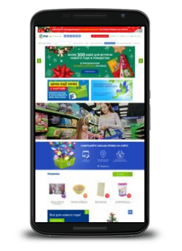

Рисунок 2. Страница “Fix Price” в мобильном

2) По данным анализа интернет-магазина на сайте <https://be1.ru/stat/> имеются 45 технических ошибок, включая отсутствие заголовков тега «H1», хотя их присутствие на странице лишнее.

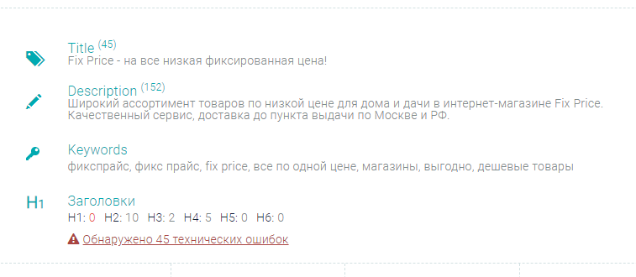

Рисунок 3. Технические ошибки, возникающие при анализе интернет-магазина "Fix Price"

**Основные показатели посещаемости сайта (динамика посещений)**

По данным сайта <https://fix-price.ru/> динамика посещаемости магазина Fix Price выглядит следующим образом (Рисунок):

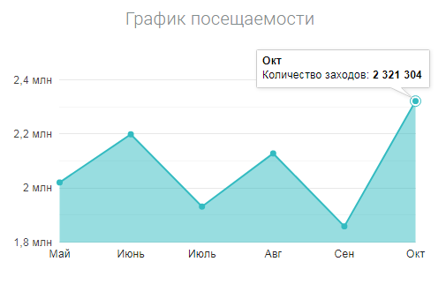

Рисунок 4. График посещаемости интернет-магазина «Fix Price»

Пик посещаемости был в начале октября и составил 2 321 304 заходов.



Рисунок 5. Примерные данные посещаемости интернет-магазина «Fix Price»

Посещаемость сайта составляет 74 900 посетителей в день благодаря удачно размещенной рекламе в социальных сетях: ВКонтакте (55,9 %), Youtube (28,7 %), Одноклассники (9,4 %).

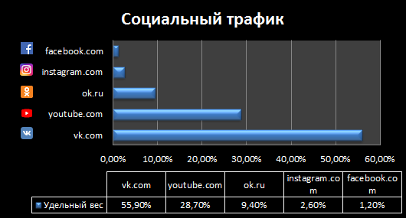

Рисунок 6. Трафик социальных сетей

Судя по росту количества лайков в Facebook и числа участников группы ВКонтакте, посетители не только просматривают сайт, но также рекламируют (советуют) другим пользователям социальных сетей.

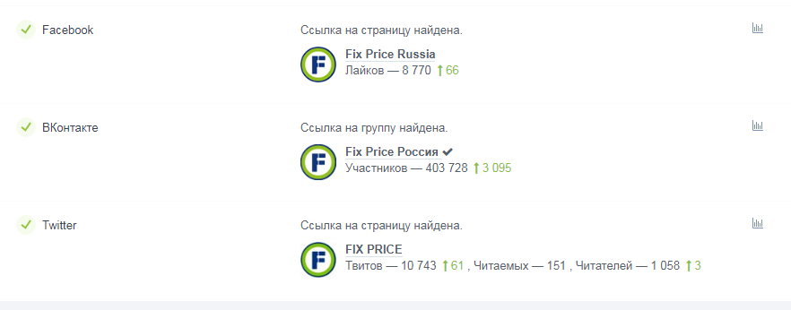

Рисунок 7. Количество лайков и репостов об интернет-магазине "Fix Price"

**Индексация в поисковых системах. Рейтинги сайта по запросам**

Были получены следующие данные по индексации сайта «Fix Price»:

Таблица 2. Проиндексированные страницы fix-price.ru

|  |  |
| --- | --- |
| https://whois.uanic.name/images/google.png Google: | 19 600 |
| https://whois.uanic.name/images/yandex.pngЯндекс: | 5 809 |
| Megaindex | 2 400 |

На сайте https://be1.ru/stat/fix-price.ru#menu_index можно увидеть историю индексирования в Яндекс и Google за этот год:

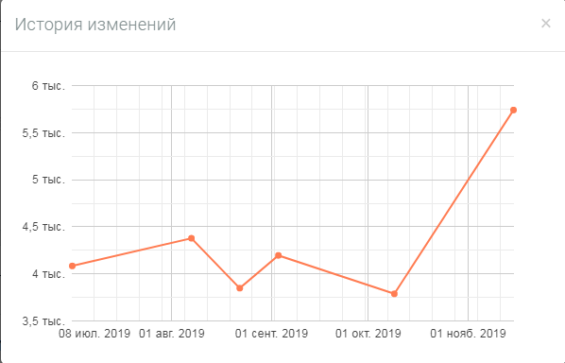

Рисунок 8. Индексация страницы в Яндексе

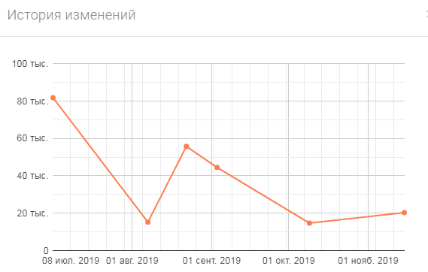

Рисунок 9. Индексация страницы в Google

Согласно Таблице 2 и Рисунку 9 наибольшее количество ссылок на интернет-магазин «Fix Price» расположено в Google.

По данным сайта https://be1.ru график динамики видимости сайта магазина по поисковой системе Яндекс, выглядит следующим образом:

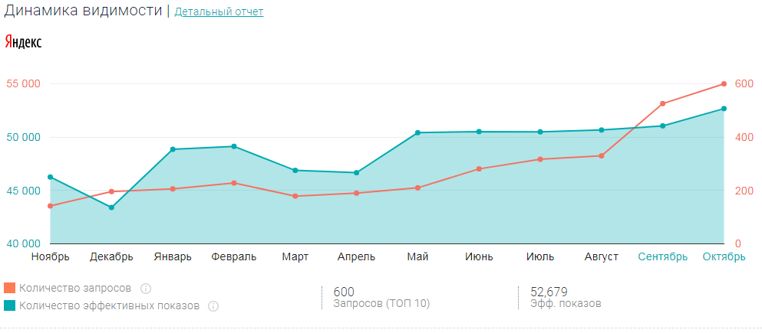

Рисунок 10. График динамики видимости сайта магазина по поисковой системе Яндекс

Максимальное количество запросов наблюдается в начале октября и составляет 600, минимальное количество в ноябре прошлого года 142 запросов.

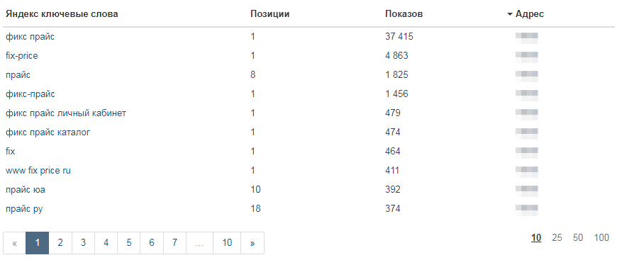

Рисунок 11. Наиболее популярные запросы среди потребителей в поисковой системе Яндекс

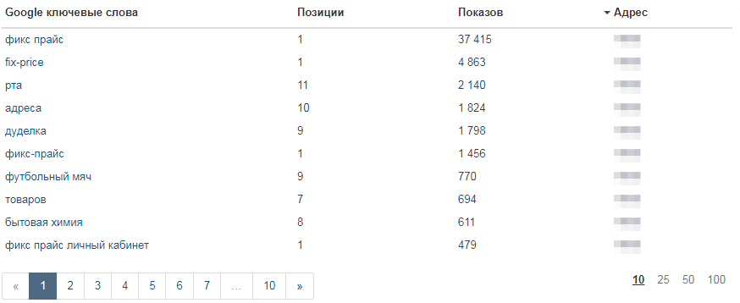

Рисунок 12. Наиболее популярные запросы среди потребителей в поисковой системе Google

Из рисунков и по поисковым сетям Яндекс и Google видно, что наиболее популярным запросом среди потребителей является запрос «фикс прайс» и составляет 37 415 запроса в месяц.

Вторым ключевым словом в запросах в Яндексе и Google является «fix-price», число показов которого составило 4 863.

Источники трафика магазина “Fix Price” в сети:

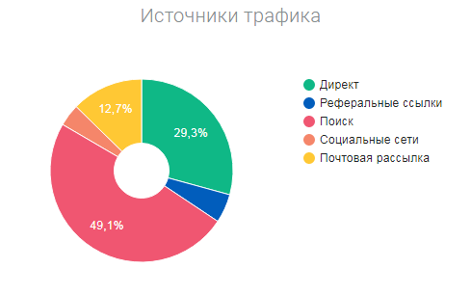

Рисунок 13. Источники трафика магазина “Fix Price”

Наибольшее количество пользователей (49,1%) приходит на сайт путем ссылки в поисковых сетях, а наименьшее путем перехода на сайт через социальные сети (3,9%).

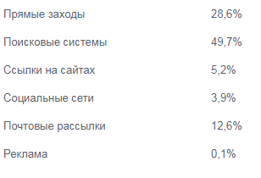

Рисунок 14. Статистика по источникам графика

**География посещений**

Географию посещений необходимо определять для того, чтобы определить в каком регионе интерес к продукту больше, а где следует усилить рекламные механизмы. Такую же пользу можно извлечь из данных Демографии, и анализа сегментации по полу и по возрасту гостей сайта.

География посещения сайта «Fix Price» изображена на рисунке 15:

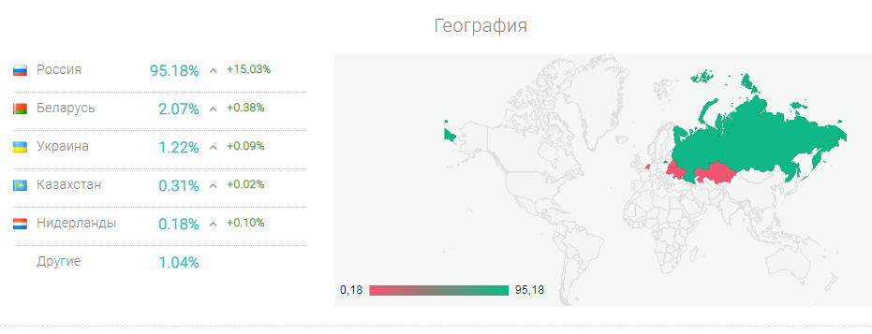

Рисунок 15. География посещения сайта «Fix Price»

На рисунке видно, что больший поток посетителей идет из России (95,18%) и постепенно увеличивает число потребителей. Наименьшие показатели у Казахстана и Нидерландов.

По данным сайта https://a.pr-cy.ru можно увидеть Демографический анализ магазина:



Рисунок 16. Демографический анализ магазина "Fix Price"

56% посетителей составляют мужчины и 44% женщины, скорее всего это связано с тем, что мужчины больше предрасположены покупать дешевый товар, чем женщины..

**Оценка ссылочной массы сайта**

На интернет-магазин “Fix Price” ссылается более 8200 доменов:

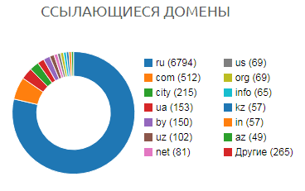

Рисунок 17. Ссылающиеся домена интернет-магазина Fix Price

Наибольший вес доменов занимают RU числом 6794, а наименьшее число 49 доменов оказался класс AZ.

На интернет-магазин «Fix Price» ссылается 8,2 тыс. сайтов, несколько из них представлены на картинке ниже:

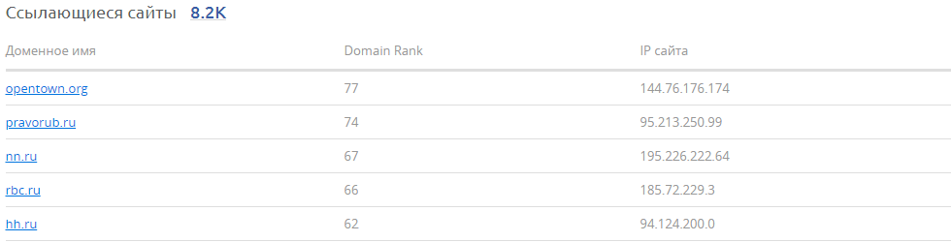

Рисунок 18. Сайты, ссылающиеся на интернет-магазин «Fix Price»

Максимальный рейтинг домена на сайте opentown.org составляет 77.

Партнеры магазина «Fix Price» размещены на сайте как «Топ бренды». Магазин имеет много продукции разных брендов.

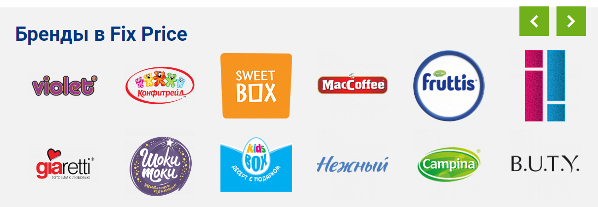

Рисунок 19. страница партнеров магазина «Fix Price»

На сайт интернет-магазина попадают из следующих источников:

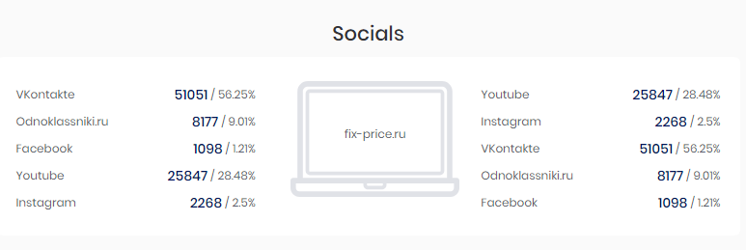

Рисунок 20. Источники, из которых попадают на сайт “Fix Price”

**Оценка стоимости сайта**

У интернет-магазина «Fix Price» простой и приятный дизайн сайта.

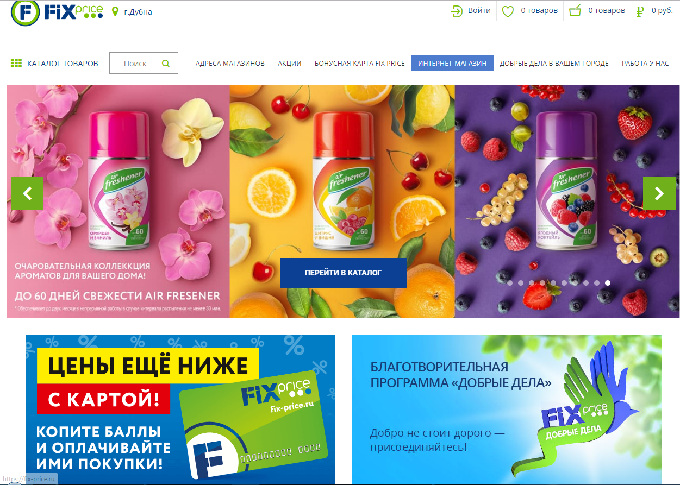

Рисунок 21. Главная страница интернет-магазина “Fix Price”

На главной странице расположена информация об акциях и спецпредложениях, новинках, брендах и каталог товаров интернет - магазина.

В каталоге можно увидеть все предлагаемые товары всех категорий, которые можно сортировать по ценам, новизне и популярности. Присутствует опция заказа на дом, однако, часть товаров можно приобрести только в самом магазине.

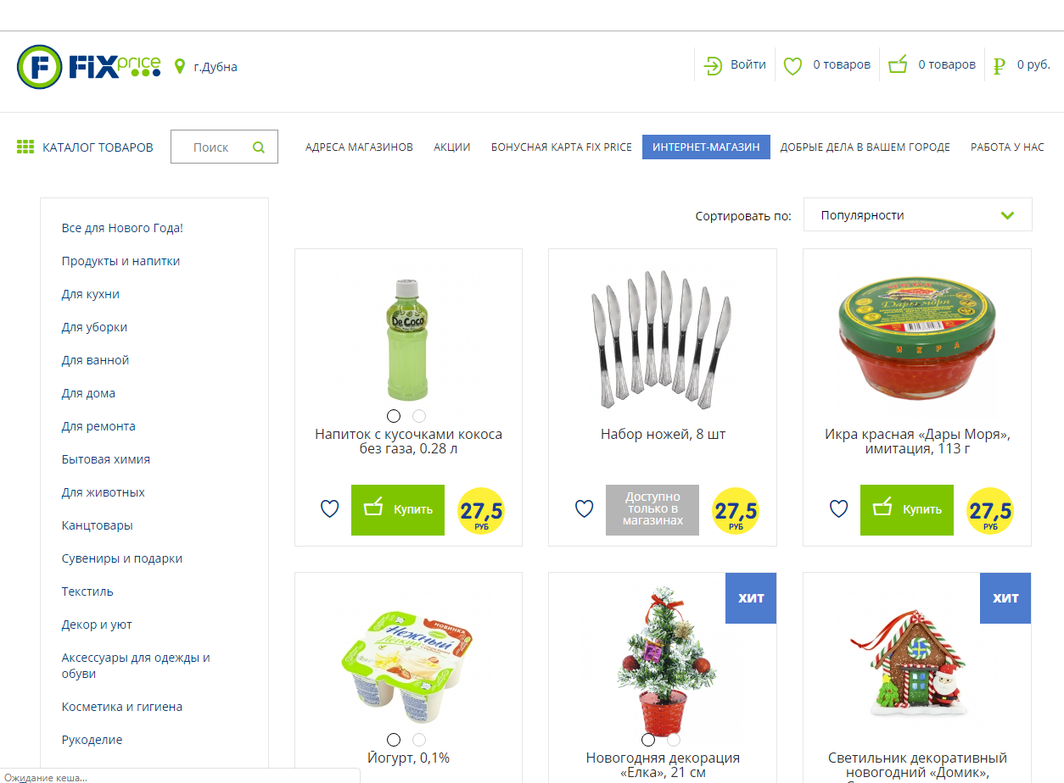

Рисунок 22. Страница каталога товаров Fix Price

По данным https://be1.ru/stat/fix-price.ru интернет-магазин «Fix Price» стоит 384 696 руб.

**Анализ тошноты сайта**

Анализ тошноты проводится для определения количества использования в нем одинаковых слов, влияющих на ранжирование в поисковых системах. Тошнотность интернет-магазина «Fix Price» 4%.

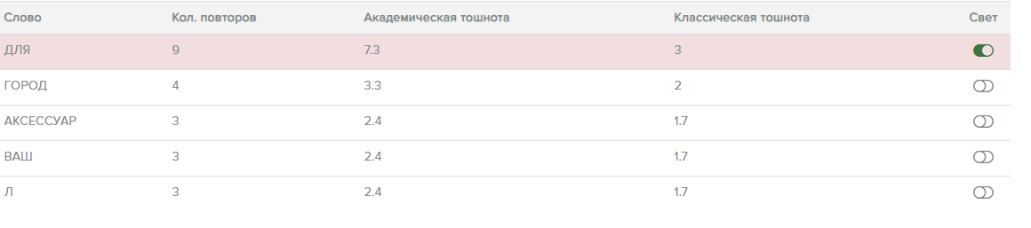

Рисунок 23. Количество повторов «по словам» на сайте «Fix Price»

На сайте не наблюдается особой тошнотворности в виде частого повторения одних и тех же слов и спама не наблюдается, что соответствует 4%.

**Сравнительный анализ посещаемости с 3 конкурентами**

Основными конкурентами интернет-магазина «Fix Price» по анализу сайтом <https://ru.megaindex.com/a/intersection?domain=https%3A%2F%2Ffix-price.ru%2F> стали следующие:

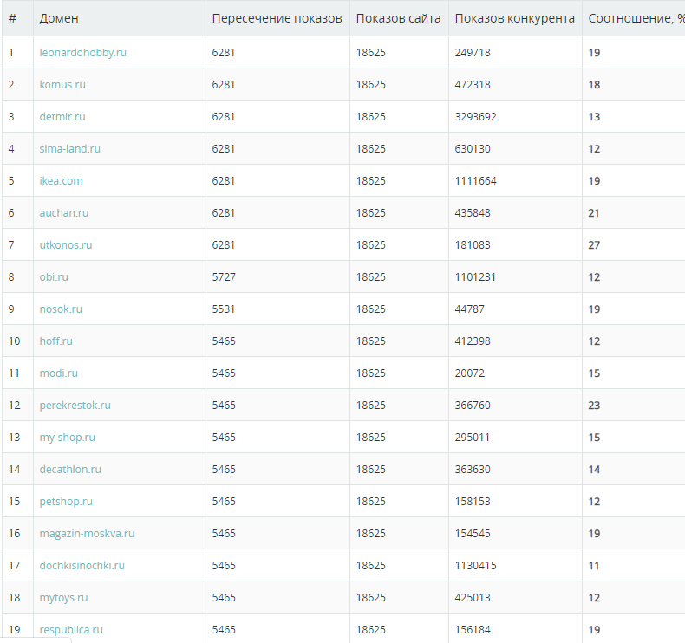

Рисунок 24. Основные конкуренты «Fix Price»

Рассмотрим конкурентов из первой тройки:

1. leonardo.ru

2. komus.ru

3. detmir.ru

1) leonardo – магазин, предлагающие игрушки, товары для творчества, учебы и искусства как детей, так и для взрослых.

На рисунке показан график посещаемости сайта leonardo.ru, где на начало октября было 652 666 заходов.

Посещаемость растет благодаря скидкам и огромному ассортименту товаров.

Так же к плюсам магазина, по словам потребителей, относится:

1. Большой выбор;

2. Удобный интерфейс и сортировка товаров;

3. Безналичный, наличный и расчет через почту;

4. Подробная информация о товаре;

5. Информация об условиях доставки.

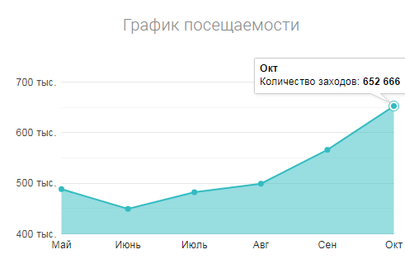

Рисунок 25. Статистика посещаемости магазина «Leonardo»

По географии и статистике посещаемости можно сказать, что этот конкурент популярен среди потребителей и является очень ”крепким орешком” и лучше с ним не соперничать напрямую.

По сравнению с «Fix Price», «Leonardo» посещает на 0,72% больше россиян.

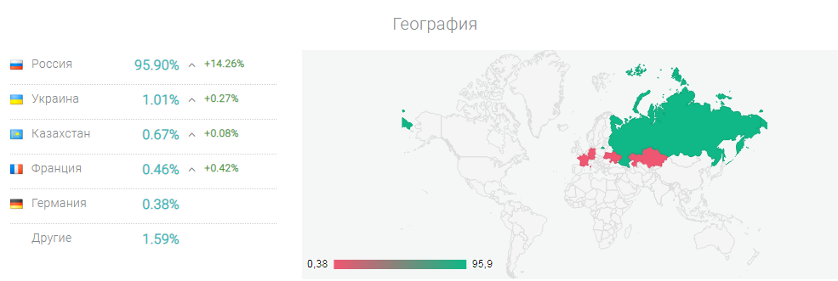

Рисунок 26. География посещаемости магазина «Leonardo»

2) В интернет-магазине komus.ru огромный ассортимент товаров творчества, учебы, декора, кухни, продуктов потребления, компьютерная, бытовая и офисная техника, спецодежда и СИЗ, инструменты и многое другое.

На графике посещаемости виден постепенный рост числа покупателей и к началу октября 2019 года количество заходов достигло 2 830 944.

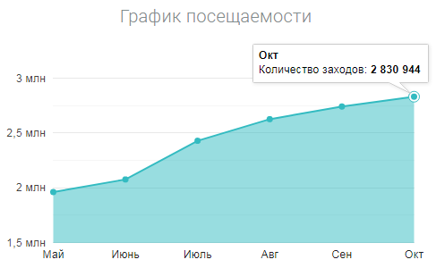

Рисунок 27. Статистика посещаемости магазина «Комус»

Статистика посещаемости говорит о популярности магазина в России, Белоруссии и Украине, но видно, что он теряет свои позиции в Германии и Казахстане из-за высокой конкуренции или снижения популярности. Сравнивая посещаемость и ассортименты товаров, то можно сказать, что «Комус» слабее «Leonardo», но явно сильнее «Fix Price». Несмотря на это, «Комус» посещает 97,4% россиян, что больше на 1,5%, чем у «Leonardo», и на 2,22%, чем у «Fix Price».

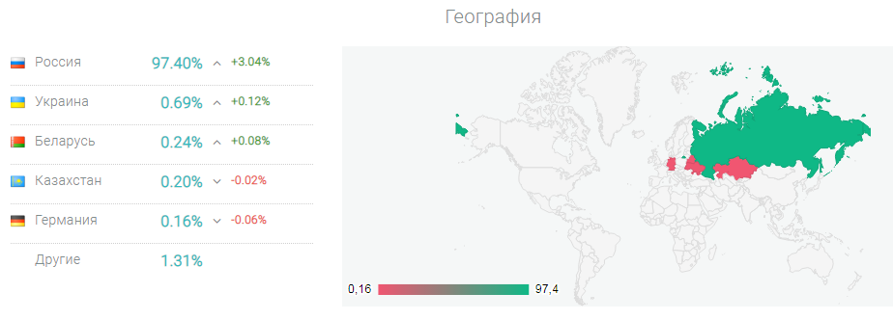

Рисунок 28. География посещаемости магазина «Комус»

3) detmir.ru или он же «Детский мир» - магазин игрушек, детской одежды, детского питания и т.п.

По графику видно, что рост посещаемости нестабилен и к октябрю зарегистрировано 12 413 403 заходов, а ранее в августе вышло 13 855 581 заходов. Это больше чем у «Комуса» и «Leonardo» вместе взятых.

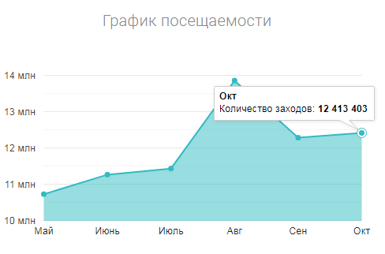

Рисунок 29. Статистика посещаемости магазина «Детский мир»

Интернет-магазин очень популярен в России, Украине, Англии и Белоруссии, кроме Казахстана, где наблюдается спад посещаемости. Также интернет-магазин посещает 97,7% россиян, что на 0,3% больше, чем у «Комус».

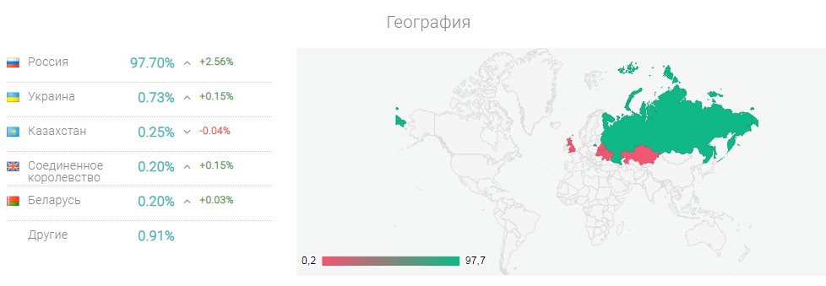

Рисунок 30. География посещаемости магазина «Детский мир»

Таблица 3. Сравнение показателей у 4-ех конкурентов

|  |  |  |
| --- | --- | --- |
| Магазин | Максимальное количество заходов | Посещаемость в % в России |
| Fix Price | 2 321 304 . | 95,18% |
| Leonardo | 652 666 | 95,90% |
| Комус | 2 830 944 | 97,40% |
| Детский мир | 13 855 581 | 97,70% |

**Возможности сайта по работе с мобильными телефонами**

Интернет-магазин «Fix Price» просматривается в мобильном приложении, но не на весь экран. Поэтому посетителю сайта приходится по горизонтали, чтобы просмотреть всю информацию или ассортимент.



Рисунок 31. Мобильная версия «Fix Price»

**Измерить скорость загрузки отдельных страниц**

По данным анализа с сайта <https://be1.ru/stat/fix-price.ru> были выведены следующие параметры скорости загрузки страниц:

Таблица 4. Скорость загрузки страницы

|  |  |
| --- | --- |
|  | Скорость загрузки |
| Мобильные устройства | 16 |
| Компьютер | 53 |

Скорость загрузки сайта на мобильных устройствах составила 16, что является очень маленьким показателем. Это вызвано тем, что страницы интернет-магазина не вмещаются полностью и приходится просматривать их по горизонтали. Это является серьезным неудобством для посетителей

На компьютере загрузка идет со средней скоростью, что нормально для сайтов данных габаритов.

**Система, в которой разработан сайт (CMS)**

Сайт магазина «Fix Price» создан на базе Битрикс – движке, написанном языке PHP, имеющий все необходимые возможности для организации и управления сайтом.

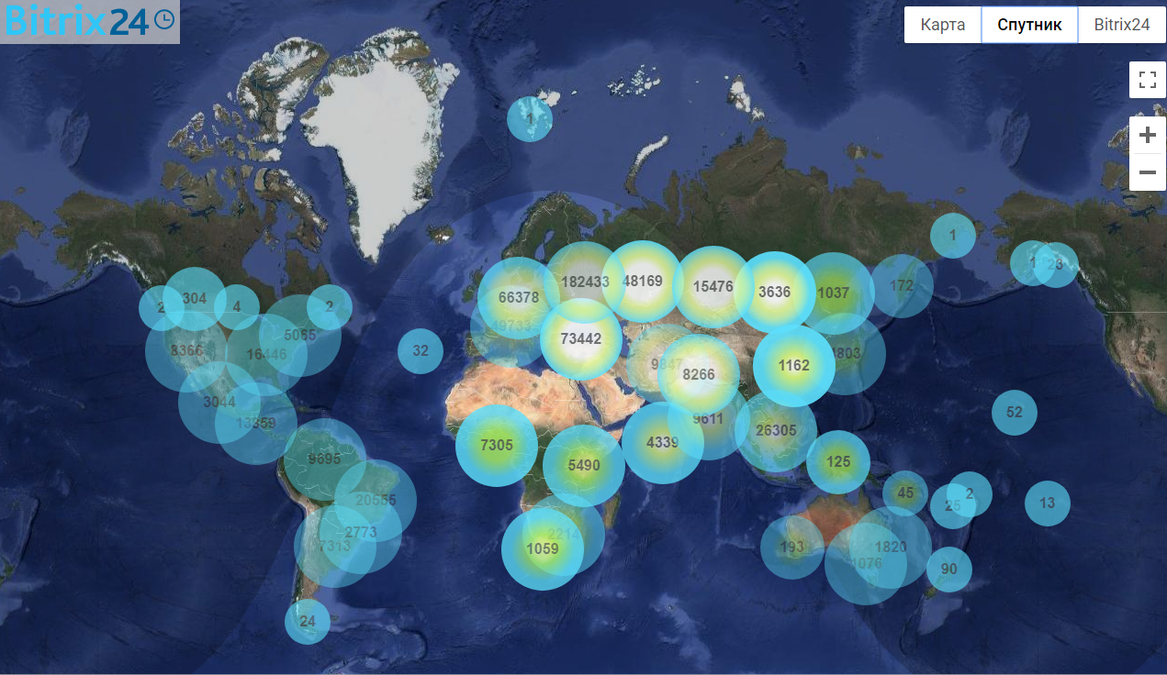

Рисунок 32. Карта клиентов движка Битрикс

**Авторские права**

Все материалы: наименования, текстовая информация, логотипы, размещенные на веб-сайте www.fix-price.ru, являются собственностью ООО «Бэст Прайс», лицензированы, защищены авторскими правами. В связи с этим запрещается их копирование, изменение, распространение или предоставление третьим сторонам с коммерческими целями текстов, звуков, видеоклипов, изображений, программ и другого контента веб-сайта www.fixprice.ru без разрешения правообладателя.

**Вывод**

В ходе анализа интернет-магазина «Fix Price» были выявлены все возможности, особенности, недостатки, проблемы работы сайта и его полезность. Данное исследование поможет компании ООО «Бэст Прайс» исправить недочеты в функционировании сайта, эффективнее распределить свои ресурсы и адаптации под условия внешней и внутренней среды, если организация хочет укрепиться на рынке в ходе конкурентной борьбы.